Tillsynsbegäran – information om höga naturvärden och fridlysta arter i avverkningsanmälan A 37564-2025 i Sundsvalls kommun
Denna tillsynsbegäran behandlar höga naturvärden i avverkningsanmälan A 37564-2025 i Sundsvalls kommun som inkom 2025-08-11 och omfattar 4,0 ha.
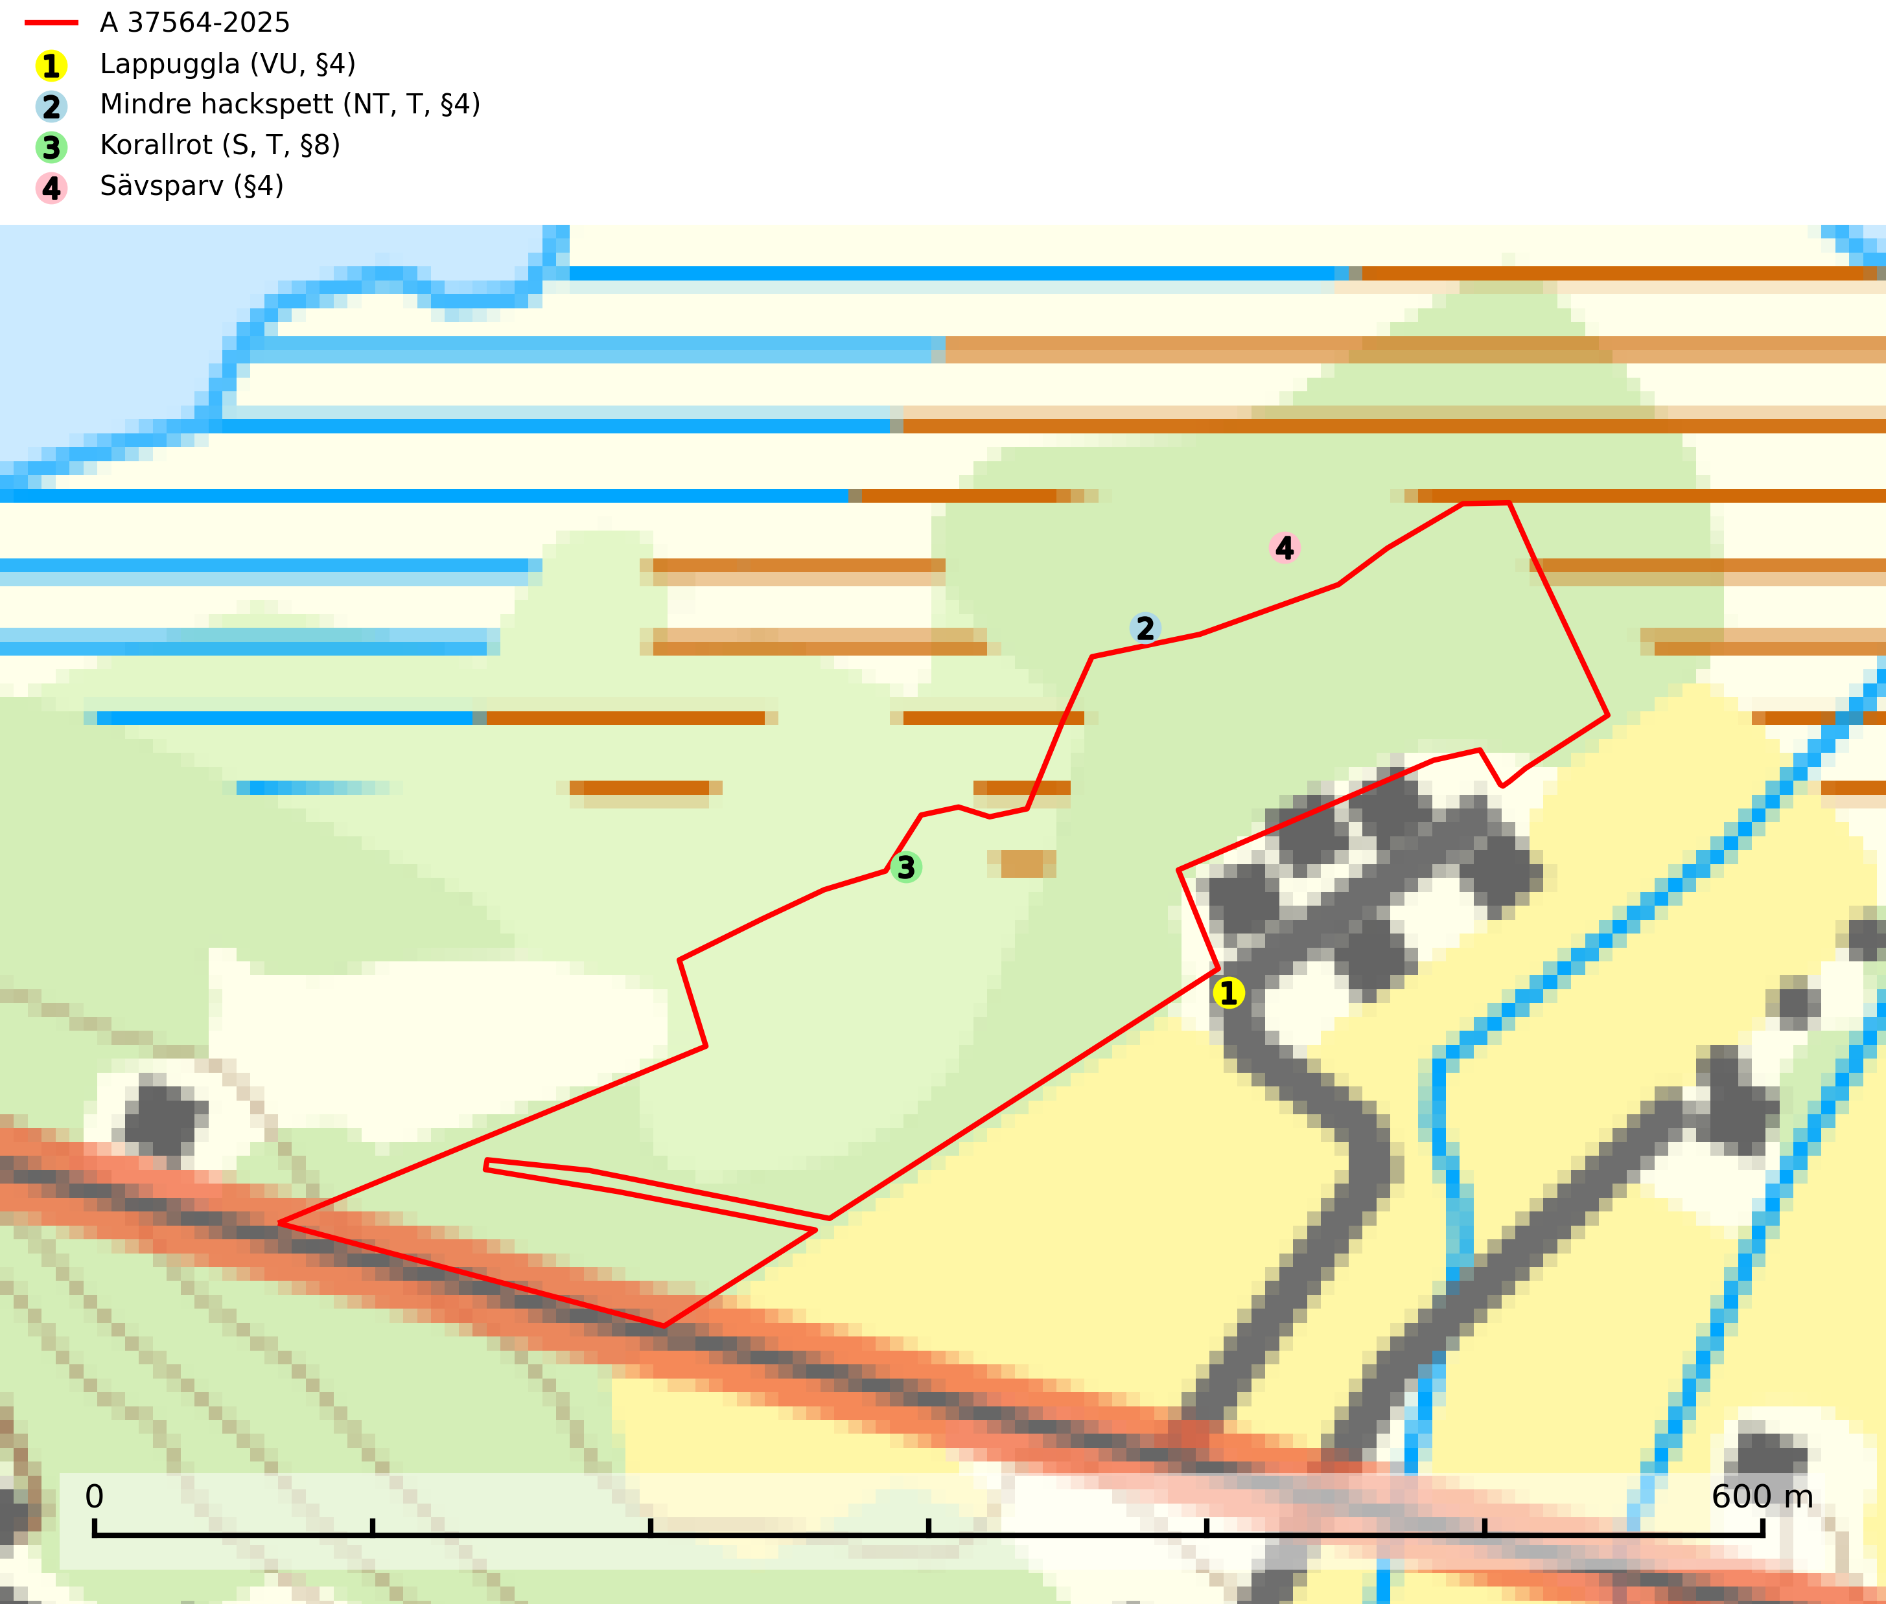
Figur 1. Fyndplatser för naturvårdsarter i och inom 20 meter från avverkningsanmälan. Markörer utan svart kant är placerade på fyndplatsen. Markörer med svart kant är placerade vid sidan av fyndplatsen och har ett svart streck som visar fyndplatsens exakta position. Kartans mittpunktskoordinat är N 6928941, E 625617 i SWEREF 99 TM.
I och inom 20 meter från avverkningsanmälan finns fynd av 4 naturvårdsarter, varav 2 är rödlistade, 4 är fridlysta, 2 är typiska (T) och 1 är signalart (S): lappuggla (VU, §4), mindre hackspett (NT, T, §4), korallrot (S, T, §8) och sävsparv (§4). Se Figur 1.

Tillsynsbegäran
Vi begär härmed att Skogsstyrelsen fattar beslut enligt miljöbalken som säkerställer att skogens höga naturvärden bevaras samt att EU-lagstiftning efterlevs och att artskyddsbrott förhindras.
Vi önskar även ta del av de ställningstaganden och beslut som myndigheten meddelar till följd av aktuell avverkningsanmälan och föreningens inlaga (se 34 § förvaltningslagen).

Naturvårdsarter och fridlysta arter
Nedan följer beskrivningar av de naturvårdsarter och fridlysta arter som har sina livsmiljöer och växtplatser i den avverkningsanmälda skogen. Se även ytterligare artfakta i BILAGA 1. De påträffade naturvårdsarterna är ett tydligt kvitto på att det rör sig om en skog med höga naturvärden.
Lappuggla (VU, §4) är rödlistad som sårbar och upptagen i bilaga 1 EU:s fågeldirektiv. Den hotas av brist på lämpliga risbon till följd av avverkning av äldre skog samt fragmentering av större skogsbestånd och det allvarligaste hotet mot arten utgörs av minskad tillgång på lämplig häckningsmiljö och särskilt på boplatser på grund av skogsbruk. Skyddszoner behöver lämnas kring boplatser vid avverkning eller andra skogliga åtgärder. Som tumregel kan man säga att skyddszonen ska vara så bred (>100 m) att boet inte syns från kanten av beståndet (SLU Artdatabanken, 2024; Skogsstyrelsen, 2016).
Mindre hackspett (NT, §4) är rödlistad som nära hotad, fridlyst och prioriterad art i Skogsvårdslagen. Minskningstakten har uppgått till 25 (10–40) % under de senaste 15 åren och bedöms vara nära gränsvärdet för Sårbar (VU). (A2bc). Arten har stora revir och höga krav när det gäller förekomst av lövskog på landskapsnivå. För att häcka framgångsrikt behöver ett par cirka 40 ha äldre lövdominerad skog inom ett område på upp till 200 ha. Under vintern kan födosök även ske i äldre grandominerad skog. Mindre hackspett är typisk art för 9010 Taiga, 9750 Svämlövskog, 9080 Lövsumpskog, 9030 Landhöjningsskog och 9040 Fjällbjörkskog (SLU Artdatabanken, 2021; Skogsstyrelsen, 2016).
Korallrot (§8) växer i sumpskogar och annan fuktig eller växelfuktig skogsmark, exempelvis i alkärr och kärrkanter, fuktiga bäckdalar, raviner, myrlaggar, sumpiga strandskogar samt i fuktiga lundar. Den visar på mer eller mindre stabila förhållanden och intakt hydrologi och är känslig för avverkning, körskador, skogsgödsling och dikning. Korallrot är typisk art för 9080 Lövsumpskog och fridlyst enligt 8 § artskyddsförordningen (SLU Artdatabanken, 2024; Nitare & Skogsstyrelsen, 2019).

EU:s fågeldirektiv
Europeiska unionens medlemsländer är skyldiga att agera i enlighet med EU:s fågeldirektiv där det uttryckligen står att direktivet gäller för fåglar samt för deras ägg, bon och livsmiljöer (artikel 1). Vidare att de åtgärder som vidtas inte får leda till en försämring av den nuvarande situationen beträffande bevarandet av de fågelarter som avses i artikel 1 (artikel 13). Fågeldirektivet är styrande för tillsynsansvariga myndigheters ärendehantering, ställningstaganden och beslutsfattande.

BILAGA 1 – Fridlysta arter

Lappuggla – ekologi samt krav på livsmiljön
Lappuggla är rödlistad som sårbar (VU), fridlyst enligt 4§ Artskyddsförordningen och upptagen i bilaga 1 EU:s fågeldirektiv. Den häckar i skogsmark där den i första hand utnyttjar risbon efter ormvråk, bivråk och duvhök. Inom häckningsområdena bör särskild hänsyn tas till de arter som förser lappugglan med bon och biotopskyddsåtgärderna måste därför inriktas på att bibehålla möjligheten för ursprungsarterna (duvhök, ormvråk och bivråk) att upprätthålla sina häckningsplatser med bibehållen bomiljö (SLU Artdatabanken, 2024).
Lappugglan hotas av brist på lämpliga risbon till följd av avverkning av äldre skog samt fragmentering av större skogsbestånd och det allvarligaste hotet mot arten utgörs av minskad tillgång på lämplig häckningsmiljö och särskilt på boplatser på grund av skogsbruk. Skogsområden som under många år utgjort häckningslokaler för lappuggla har utan hänsyn avverkats, i flera fall t.o.m. under häckningsperioden för lappugglan eller dess värdarter. Flera kända häckningslokaler är akut hotade av förestående avverkningar. Antalet individer bedöms vara lägre än gränsvärdet för Sårbar (VU) enligt D-kriteriet. (D1) (SLU Artdatabanken, 2024; Skogsstyrelsen, 2016).
Skyddszoner behöver lämnas kring boplatser vid avverkning eller andra skogliga åtgärder. Som tumregel kan man säga att skyddszonen ska vara så bred (>100 m) att boet inte syns från kanten av beståndet (Skogsstyrelsen, 2016).

Referenser – lappuggla
Skogsstyrelsen, 2016. Vägledning för hänsyn till lappuggla. Vägledningar och kunskapsstöd artskydd – Skogsstyrelsen
SLU Artdatabanken, 2024. Artfaktablad. Naturvård – artfakta. SLU Artdatabanken, Uppsala

Mindre hackspett – ekologi samt krav på livsmiljön
Mindre hackspett (NT) är rödlistad som nära hotad, fridlyst och prioriterad art i Skogsvårdslagen. Den är typisk art för 9010 Taiga, 9750 Svämlövskog, 9080 Lövsumpskog, 9030 Landhöjningsskog och 9040 Fjällbjörkskog. Minskningstakten har uppgått till 25 (10–40) % under de senaste 15 åren och bedöms vara nära gränsvärdet för Sårbar (VU). (A2bc). (SLU Artdatabanken 2021).
Den mindre hackspetten lever i löv- och blandskog med förekomst av äldre lövträd, gärna ädellövträd i södra Sverige. Norrut förekommer arten i gamla löv- och blandskogar med al, björk och asp. Ett mycket glest bestånd förekommer i fjällbjörkskogen. Under vintern kan födosök ske även i äldre grandominerad skog, troligen för att den ger bättre skydd mot rovdjur och rovfåglar än ren lövskog. (SLU Artdatabanken, 2021).
Arten har stora revir och höga krav när det gäller förekomst av lövskog på landskapsnivå. För att häcka framgångsrikt behöver ett par cirka 40 ha äldre lövdominerad skog inom ett område på upp till 200 ha. Under vintern utsträcks födosöket till ett större område på flera hundra hektar, men varje individ återvänder till samma natthål kväll efter kväll. Arten häckar i murkna lövträdsstammar eller stubbar (oftast klibbal eller björk), vanligen 3–7 meter över marken. Ett nytt bohål hackas ut varje vår (Skogsstyrelsen, 2016 & SLU Artdatabanken, 2021).
Den mindre hackspetten missgynnas av gallring i löv- och blandskogar, om lövträd tas bort. Vidare så missgynnas arten starkt genom avverkning av äldre lövträd, dränering och avverkning av al- och björkkärr, röjning eller gallring av täta strandskogar, alkärr samt borttagande av murkna träd och grenar. Nedhuggning av äldre hagmarksbjörkar och alar är också negativt. Arten hotas dessutom av biobränsleuttag i gamla inägomarker och andra lövskogar (Skogsstyrelsen, 2016 & SLU Artdatabanken, 2021).

Referenser – mindre hackspett
Skogsstyrelsen, 2016. Vägledning för hänsyn till mindre hackspett. https://www.skogsstyrelsen.se/globalassets/lag-och-tillsyn/artskydd/vagledningar-for-hansyn-till-faglar/mindre-hackspett-vagledning-hansyn2.pdf
SLU Artdatabanken, 2021. Artfaktablad. Naturvård – artfakta. SLU Artdatabanken, Uppsala

